
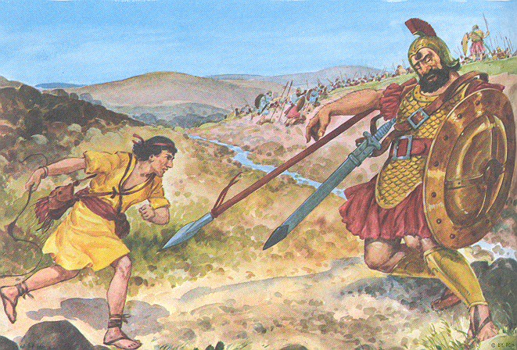
Беседы
Беседы
Беседы
Беседы
Р 17 К
Р 17 К
Р 17 К
Р 17 К
Божий план спасения
Божий план спасения
Божий план спасения
Божий план спасения
90
90
90
90
Р17K
Р17K
Р17K
Р17K

Я. Н. Пейсти

Я. Н. Пейсти

Павел Джеймс

Божий План Спасения

Радиопередачи 61 - 66

Павел Джеймс

Павел Джеймс

Павел Джеймс

Божий План Спасения
Божий План Спасения
Божий План Спасения

Радиопередачи 61 - 66

Радиопередачи 61 - 66

Радиопередачи 61 - 66
Золотой век - царствование Давида
Золотой век - царствование Давида
Золотой век - царствование Давида
Золотой век - царствование Давида

